Permís per naixement i cura de menor: com se sol·licita i quant dura?
El permís és de 19 setmanes retribuïdes per a cadascun dels progenitors i de 32 setmanes per a les famílies monoparentals. Dues podran gaudir-se de forma flexible fins que el menor compleixi vuit anys.
El Consell de Ministres va aprovar el 29 de juliol de 2025 l'ampliació en tres setmanes - de 16 a 19- el permís per naixement i cura del menor per a cada progenitor i el va incrementar a 32 setmanes per a famílies monoparentals/monomarentals. La mesura va ser convalidada pel Congrés dels Diputats el 9 de setembre del 2025.
El Govern considera que la feina retribuïda no pot ni ha d'impedir que les dones i els homes exerceixin el seu dret a les cures ni condicionar la decisió de formar una família. Per això, segueix adoptant mesures per millorar la conciliació de la vida familiar i professional i garantir la coresponsabilitat en les cures, cosa que redueix, a més, la bretxa de gènere.

Què és el permís per naixement i cura de menor?
El permís per naixement i cura de menor és un dret individual de la persona treballadora i no transferible a un altre progenitor. Va substituir l'any 2021 les antigues prestacions de maternitat i paternitat i les va equiparar.

Com ha evolucionat aquest dret?
El 2019, l'Executiu va aprovar mesures per afavorir la igualtat a l'àmbit laboral i garantir el dret a la conciliació i la coresponsabilitat, entre les quals figura la progressiva equiparació dels permisos de mares i pares sobre la base de tres principis: igualtat, intransferibilitat i remuneració al cent per cent. Aquest any, el permís de paternitat va passar de 5 a 8 setmanes, i l'any 2020 a dotze.
El 2021 va entrar en vigor l'equiparació total per a tots dos progenitors i el permís es va ampliar a 16 setmanes, sis de les quals s'han de gaudir immediatament després del part o resolució judicial o administrativa en els casos d'adopció, guarda o acolliment.
El 2025, el Govern completa la transposició d'una directiva comunitària mitjançant un reial decret llei que amplia el permís a 19 setmanes (32 en el cas de les famílies monoparentals). Amb aquesta ampliació, Espanya ha esdevingut un referent internacional en polítiques de conciliació, coresponsabilitat i igualtat i s'alinea amb els països europeus amb permisos més llargs i flexibles.

Qui es pot acollir a l'ampliació del permís?
Poden acollir-se a aquest permís els treballadors assalariats, autònoms o empleats públics que estiguin en situació d'alta o assimilada a l'alta, tinguin cobert un període mínim de cotització, i els fills dels quals hagin nascut a partir del 2 d'agost del 2024. Les dues setmanes addicionals de cura es poden sol·licitar a partir de l'1 de gener de 2026.

Com es pot distribuir el permís per naixement i cura del menor?
El naixement, que comprèn el part i la cura de menor, suspèn el contracte de treball de la mare biològica i el de l'altre progenitor durant 19 setmanes o 32 en cas que hi hagi una única persona progenitora. El permís es distribueix de la manera següent:
- Disset setmanes (28 en el cas de les famílies monoparentals o monomarentals) fins que el nadó compleixi un any:
Les sis primeres setmanes es gaudeixen de manera obligatòria i ininterrompuda a jornada completa immediatament després del naixement del nadó o, en cas d'adopció, guarda o acolliment familiar a partir de la resolució judicial o administrativa. La mare biològica pot anticipar el descans fins a les quatre setmanes prèvies a la data prevista per al part.
Les onze setmanes restants (22 en el cas de monoparentalitat o monomarentalitat) es poden gaudir en períodes setmanals seguits o interromputs, en règim de jornada completa o parcial, amb l'acord previ entre l'empresa i el treballador, fins que es compleixin 12 mesos del naixement del nadó.
- Dues setmanes addicionals (quatre en el cas de monoparentals o monomarentals): Es distribueixen de manera flexible fins que el menor compleixi els 8 anys.
En casos de naixement o adopció múltiple o discapacitat, el permís s'amplia una setmana més per a cada progenitor.
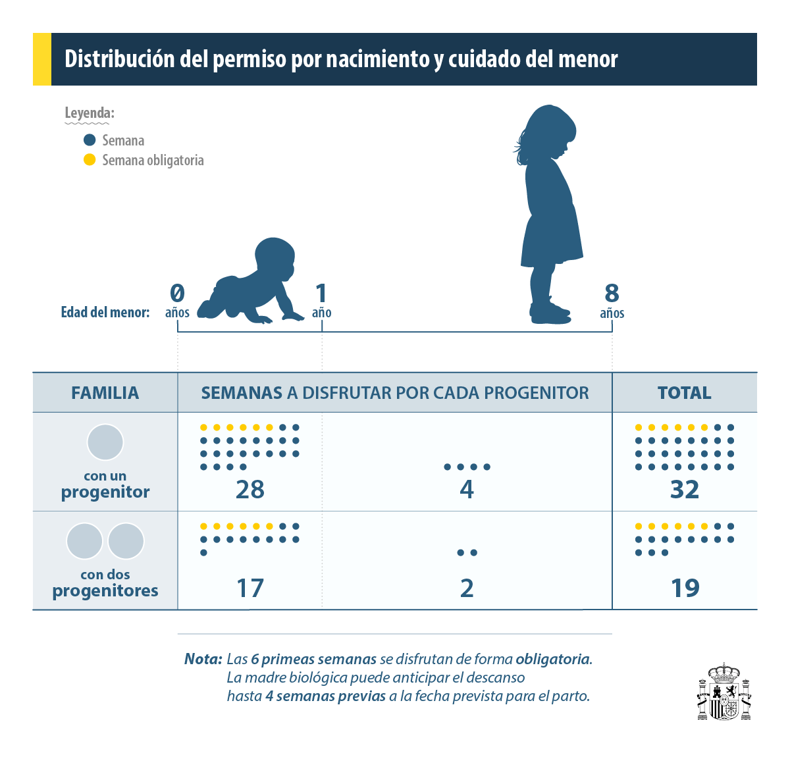

Com es gaudeix el permís si el part és prematur?
En els casos de part prematur i en els quals, per altra circumstància, el nounat hagi de romandre hospitalitzat després del part, el període de suspensió del contracte es pot computar a partir de la data d'alta hospitalització. S'exclouen d’aquest còmput les sis setmanes posteriors al part.
Si el part és prematur amb falta de pes o el nounat necessita, per alguna condició clínica, hospitalització després del part per un període superior a set dies, la suspensió s'ampliarà en tants dies com el nascut estigui hospitalitzat, amb un màxim de tretze setmanes addicionals.

Què passa si mor el nadó o algun dels seus progenitors?
En el supòsit de mort del fill o filla, el període de suspensió no es redueix, llevat que, un cop finalitzades les sis setmanes de descans obligatori, un o els dos progenitors sol·licitin la reincorporació al lloc de treball.
En cas de mort d'un dels progenitors, l'altre progenitor pot fer ús de la totalitat o, si escau, de la part que li resti de permís.

Qui assumeix el cost del permís nou d'ampliació del permís?
La Seguretat Social assumeix el cost total del permís per naixement i cura de menor i abonarà el 100% de la base reguladora. La prestació estarà exempta d'IRPF, per tant l'import a ingressar serà el salari brut de la nòmina, sense retenció d'Hisenda.

Com puc sol·licitar la prestació?
- Amb certificat digital: Si disposeu de certificat digital o usuari i contrasenya a Cl@ve, a través del portal La teva Seguretat Social, a l'apartat de Prestació per naixement i cura del menor.
- Sense certificat digital: Si no disposa de mètodes d'identificació prèvia, pot utilitzar la plataforma per a tràmits sense certificat digital de l'INSS que trobarà al web de prestacions de la Seguretat Social.
- Per correu: Descarregui i ompli el formulari de sol·licitud que trobarà al web de la Seguretat Social i trameti-ho per correu ordinari a l'Adreça Provincial de l'Institut Nacional de la Seguretat Social o de l'Institut Social de la Marina corresponent, juntament amb la resta de documentació.
- Presencial: Haurà de presentar la sol·licitud i la documentació amb cita prèvia.

Quina documentació he d'aportar?
- Sol·licitud de la prestació.
- Acreditació d'identitat dels progenitors (DNI, passaport o NIE)
- Per a treballadors per compte aliè: Certificat d'empresa on consti la data d'inici del descans laboral per naixement i cura del menor.
A més, en cas de naixement:
- Informe de maternitat expedit pel Servei Públic de Salut.
- Llibre de Família o certificat de la inscripció al Registre Civil del nen.
- En cas de gestació per substitució: Inscripció de la filiació del nascut al Registre Civil a favor del progenitor comitent (persona que confia la gestació del seu fill a una altra persona) o la inscripció de la filiació del fill al Registre Civil espanyol a favor del comitent i de la mare biològica.
En cas d'adopció o acolliment:
- Llibre de Família o certificat de la inscripció al Registre Civil del nounat.
- Resolució judicial per la qual es constitueix l'adopció o la resolució administrativa o judicial per la qual es concedeix l'acolliment familiar.
- Quan sigui necessari el desplaçament previ al país d'origen del nen adoptat, cal aportar la documentació emesa per l'òrgan competent de la comunitat autònoma de residència, on es justifiqui l'inici dels tràmits per a l'adopció.

